Муниципальное дошкольное образовательное учреждение

«Детский сад №70»

**Консультация для родителей**

Подготовила учитель-логопед

Шитуева М.Н.

 20.05.25 г.

Подготовила учитель-логопед Шитуева М.Н

Ярославль 2025 г.

Вот и закончился учебный год в детском саду. Но работа по совершенствованию и развитию речи детей не заканчивается. Работа эта не прекращается никогда. Летом можно (и нужно) закрепить сформированные в течение учебного года речевые навыки, а также продолжить работу по развитию всех сторон речи.

Необходимо использовать все бытовые ситуации, природные явления, путешествия и прогулки для познания и развития речи детей.

Довольно часто мамы отдают своего ребенка в детский сад, потому, что там «детей учат». В общем, это верно, но ведь малышам так хорошо дома! Для ребенка игра с мамой самый радостный и комфортный способ познать мир.

Обогащению и закреплению словарного запаса способствуют путешествия, совместные поездки, походы, выезды на природу, дачу, прогулки по лесу, берегу моря (озера или реки), экскурсии в музеи и другие интересные места…

Следует обращать внимание на всё окружающее. Например, путешествуя на каком-либо транспорте (автомобиле, поезде, теплоходе, самолёте, можно предложить рассмотреть его (части, детали); обратить внимание на тех людей, которые здесь работают, а также на самих пассажиров: «Кто что делает?». Всегда есть возможность познакомиться с новыми словами! Помогите ребёнку правильно произнести их и запомнить. Замечательно, если у ребёнка возникают вопросы по поводу того, что он наблюдает: «Что это?», «Как называется?», «Для чего это нужно?», «Почему?». Это говорит о наличии познавательных интересов, любознательности и активности.

Богатейший материал для наблюдений, бесед и общего развития детей предоставляет нам природа. Как известно, именно летом взрослые с детьми проводят больше всего времени на природе. Прогулки на даче и в городе нужно использовать для игр и бесед с ребенком. Обращайте внимание ребенка на различные объекты живой и неживой природы: летящую бабочку, поющих птиц, замшелый камень, сверкающую молниями грозу, и многое другое. В лесу или парке старайтесь максимально точно назвать цвета листьев, кочек, пней, стволов, веток. Если ребенок видит вокруг только зеленый цвет, сравните окраску двух зеленых листочков с разных деревьев. Вот тут-то и появятся такие слова, как «светло-зеленый», «темно-зеленый», «изумрудный», «салатный», «болотный».

Если вы находитесь в лесу (на лугу, поле, обратите внимание ребёнка на растения - деревья, кустарники, траву, цветы, грибы, ягоды. Рассматривайте их внимательно, обращая внимание на величину, цвет, форму, запах, если возможно – вкус. Помогите запомнить несколько названий каждого вида растений. Учите узнавать деревья по коре, форме листьев; грибы – по форме и цвету ножки и шляпки; ягоды – по вкусу и т. д. Для закрепления названий растений и их признаков в словаре ребёнка можно использовать игру ***«Угадай по описанию».*** Вот пример загадки о листе осины. **«От какого дерева лист?»:** *«Лист этого дерева небольшой, круглой формы. Край листа – красивый, волнистый. Черешок у листа длинный. Когда дует ветер, лист очень быстро поворачивается вправо и влево, как будто дрожит».* Затем можно предложить и самому ребёнку загадывать подобные загадки.

Попросите ребенка определить характер деревьев. Начните рассказывать сами – пусть малыш заметит, что они не похожи друг на друга. Одно – величаво-торжественное, другое – бесшабашно-веселое, третье – трагически-грустное.

Нельзя упускать возможности для обогащения словарного запаса и на даче. Рассматривайте вместе с ребёнком цветы, ягодные кустарники, овощные культуры; наблюдайте за ростом и развитием всех растений. Пусть ребёнок понаблюдает за трудом взрослых на даче. Дайте ему возможность выполнить посильную работу. Подберите как можно больше глаголов («слов-действий») на эту тему: *копать, сеять, поливать, полоть, рыхлить, окучивать, защищать, выращивать, ухаживать, стараться, собирать…*

Для того чтобы ребёнок хорошо запомнил новые слова, желательно после наблюдений дома ещё найти соответствующие предметы, объекты на иллюстрациях (в книгах, альбомах, календарях, на открытках, на просторах интернета), и рассмотреть их ещё раз.

Здорово, если вы заодно подберёте стихи, рассказы, загадки об этих предметах. Тогда новые слова ребёнок запомнит наиболее прочно!

Когда ребенок поймет, насколько многообразна природа, попросите его отыскать два совершенно разных листа. Исследуйте их вместе, и вы увидите, что оба они тонкие, с черешком и прожилками, оба растут на дереве, их формы разные, но совсем другие, чем у мяча или дома. Сопоставив несколько пар листьев, малыш убедится, что самые разные предметы могут иметь сходство, особенно те которые зовутся одинаково (как в нашем случае – «листья»). Можно сыграть с ребенком в игру «Что на что похоже и почему?». Гуляя по лесу задавайте ему такие вопросы: «Лист на что похож? Чем? На что похожи пень, коряга, ветка, песня птицы?». Отвечайте сами, но слушайте внимательно и ребенка, ведь у наших детей непосредственное творческое воображение.

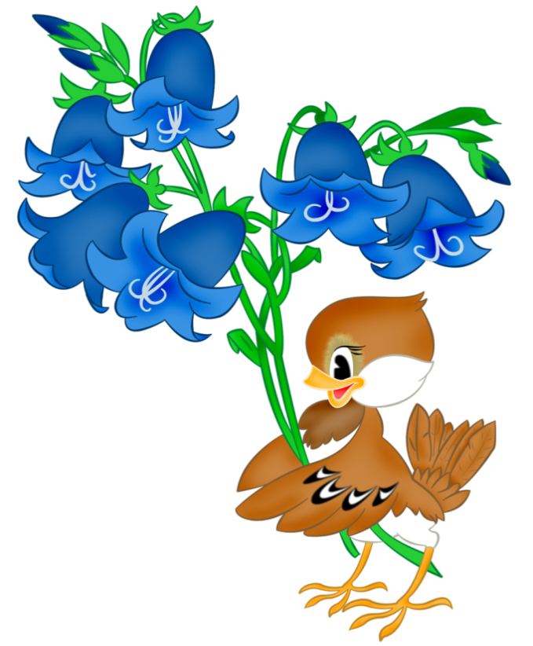 Лето предоставляет нам большие возможности и для наблюдений за животными. Важно научить ребёнка узнавать и называть несколько насекомых и птиц. Понаблюдайте за их внешним видом, поведением, повадками. Подберите «слова-признаки», «слова-действия», характеризующие их. Можно составить предложения, небольшие описательные рассказы. Побеседуйте также и о жизни диких животных в лесу летом. Рассмотрите имеющиеся у вас дома картинки, иллюстрации, фотографии по теме.

Практически на любом наглядном материале, окружающем нас, могут быть проведены такие речевые игры как ***«Четвёртый лишний»*, *«Чего не стало?»*, *«Что поменялось местами?»*, *«Что изменилось?»*, *«Подбери пару»*, *«Назови ласково»*, *«Угадай, о чём я говорю»,* «*Угадай предмет по названию его частей» и т. д.***